Г.Греф ожидает прогресса в кредитовании Сбербанком малого бизнеса
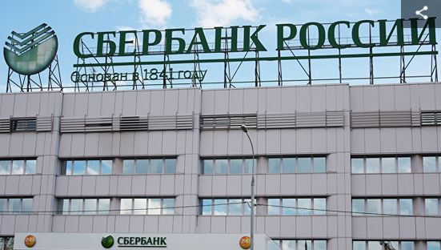
Глава Сбербанка Герман Греф ожидает большого прогресса в предоставлении кредитов малому бизнесу в течение года, чему будут способствовать новые технологические разработки; об этом он сообщил в ходе встречи с президентом РФ Владимиром Путиным.
"Надеюсь, что в этом году мы сделаем большой прогресс в части предоставления кредитов малому бизнесу, с учетом того, что с налоговой службой мы реализовали в прошлом году уникальный проект по предоставлению так называемых "умных планшетов", — отметил глава банка, слова которого приводятся на сайте президента.
По словам Грефа, в этих планшетах есть полный набор возможностей регистрации юридического лица, открытия счёта, ведения бухгалтерского учёта, налогового учёта и отчётности – и все полностью в удалённом режиме. Эти планшеты автоматически связываются с налоговым "облаком", добавил он.
Греф также рассказал о запуске в конце прошлого года нового проекта, который основан на анализе транзакционной информации клиентов. По его словам, банк сам анализирует всю их деятельность на основе технологии big data и высылает предложение о выдаче кредита. В 2016 году такие предложения получили 63 тысячи клиентов Сбербанка, в результате чего было выдано более 11 миллиардов рублей.
В середине февраля Греф говорил журналистам, что в 2017 году Сбербанк планирует вывести в прибыль кредитование малого и среднего бизнеса.

